|  |  |
| --- | --- |
| **EVIDENCIA CASO DE PRUEBA** | |
| **Proyecto:** ID 1/ Programación fácil | **Fecha**: 17/11/2025 |
| **Elaborado por: Allison Osorio y Santiago Chaves** | **Canal/App: Programación fácil** |
| **Nombre Caso de Prueba: CP01** | **Resultado:**  Exitoso |

***Clic botón menú "inicio"(Funcional)***

*Evidencia del correcto funcionamiento del botón “Inicio”, verificando que la navegación hacia la página principal se realice de forma inmediata, sin errores y sin tiempos de carga excesivos.*

*La función del botón sirve correctamente*

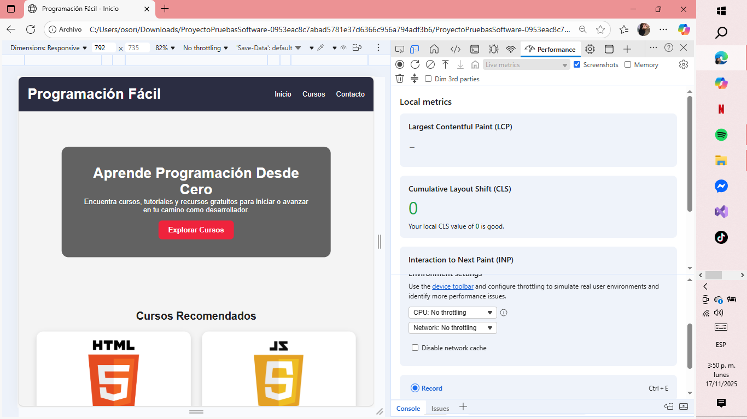



|  |  |
| --- | --- |
| **Proyecto:** ID 1/ Programación fácil | **Fecha**: 17/11/2025 |
| **Elaborado por: Allison Osorio y Santiago Chaves** | **Canal/App: Programación fácil** |
| **Nombre Caso de Prueba: CP02** | **Resultado:**  Exitoso |

**Clic botón menú "Cursos" (Funcional)**

Evidencia de la funcionalidad al acceso correcto a la sección de cursos, verificando que el menú responda y cargue el contenido esperado.

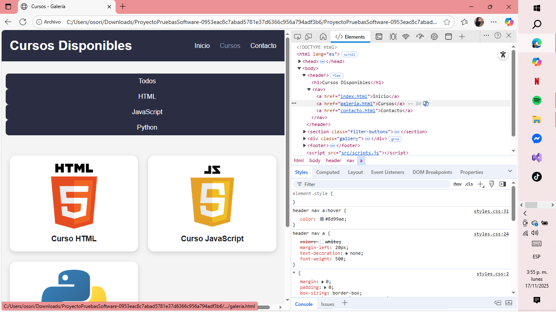



|  |  |
| --- | --- |
| **Proyecto:** ID 1/ Programación fácil | **Fecha**: 17/11/2025 |
| **Elaborado por: Allison Osorio y Santiago Chaves** | **Canal/App: Programación fácil** |
| **Nombre Caso de Prueba: CP03** | **Resultado:**  Exitoso |

***Clic botón menú "Contacto"* (Funcional)**

*Evidencia de la funcionalidad del botón que dirige al formulario de contacto, garantizando su disponibilidad y carga adecuada.*

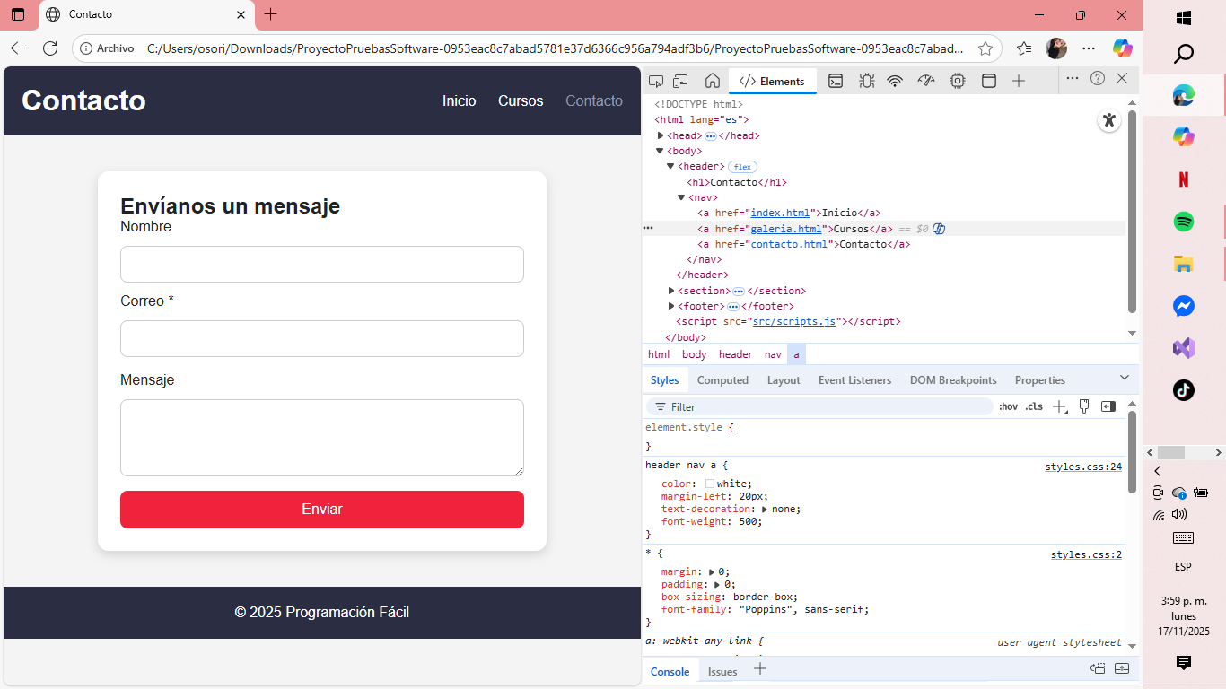

|  |  |
| --- | --- |
| **Proyecto:** ID 1/ Programación fácil | **Fecha**: 17/11/2025 |
| **Elaborado por: Allison Osorio y Santiago Chaves** | **Canal/App: Programación fácil** |
| **Nombre Caso de Prueba: CP04** | **Resultado:**  Exitoso |

**Click botón "Explorar cursos" (Funcional)**

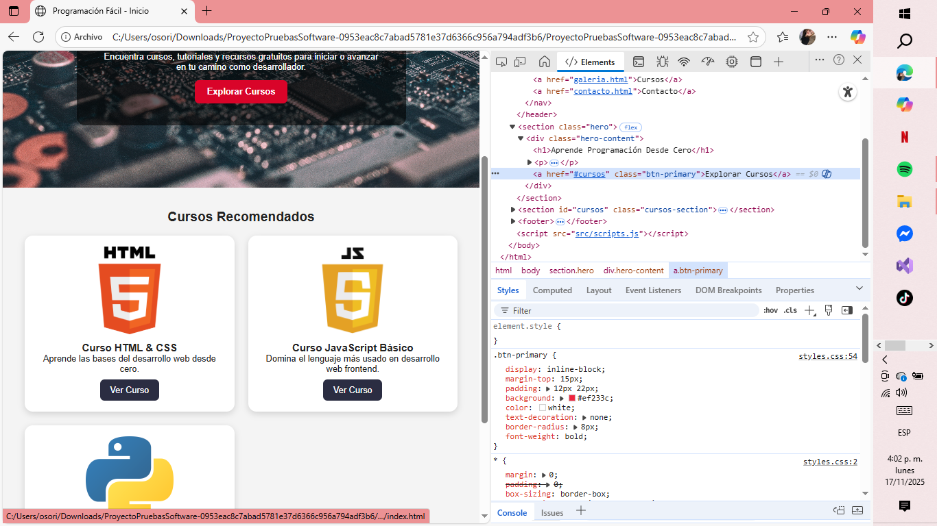Evidencia del comportamiento del botón principal de navegación hacia la galería de cursos, verificando que responde correctamente.

|  |  |
| --- | --- |
| **Proyecto:** ID 1/ Programación fácil | **Fecha**: 17/11/2025 |
| **Elaborado por: Allison Osorio y Santiago Chaves** | **Canal/App: Programación fácil** |
| **Nombre Caso de Prueba: CP05** | **Resultado:**  Exitoso |

**Clic botón "Ver curso" (Funcional)**

Evidencia de la capacidad del sistema para mostrar información detallada del curso seleccionado al interactuar con el botón.

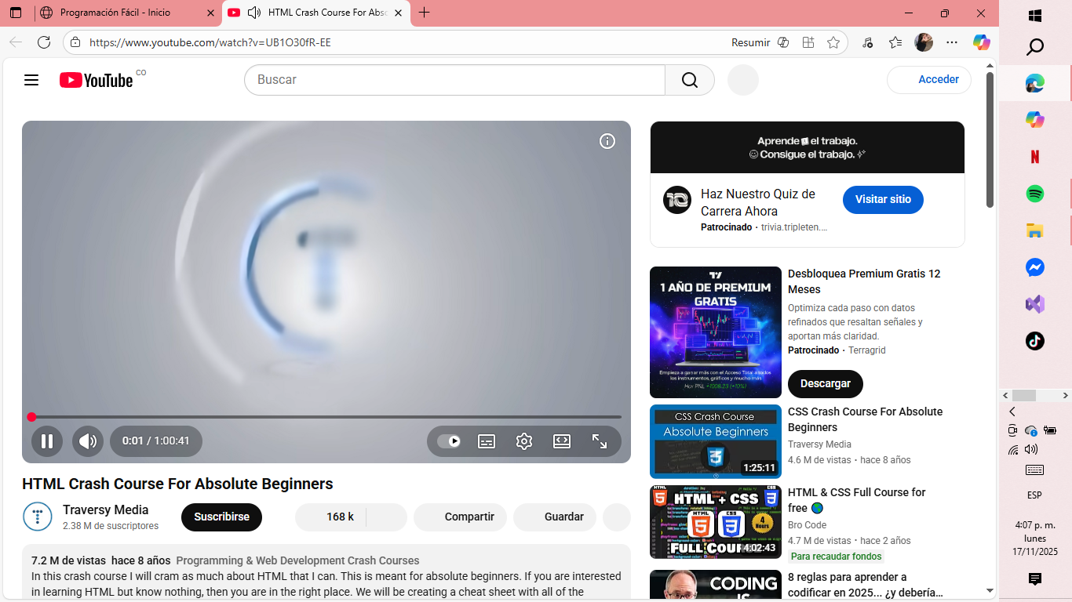

|  |  |
| --- | --- |
| **Proyecto:** ID 1/ Programación fácil | **Fecha**: 17/11/2025 |
| **Elaborado por: Allison Osorio y Santiago Chaves** | **Canal/App: Programación fácil** |
| **Nombre Caso de Prueba: CP06** | **Resultado:**  Exitoso |

**Clic en enviar sin poner correo (Funcional)**

Evidencia de la validación de campos obligatorios, verificando que el sistema muestre un mensaje de error adecuado ante datos incompletos.

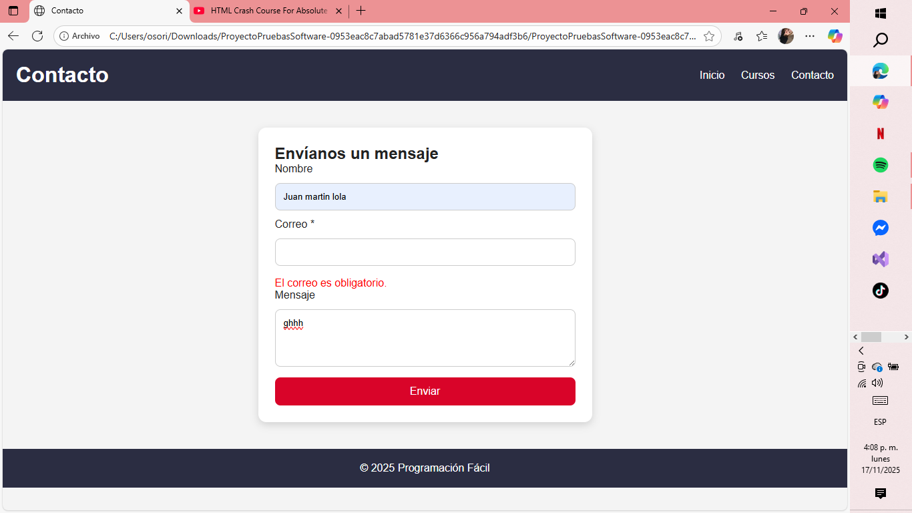

|  |  |
| --- | --- |
| **Proyecto:** ID 1/ Programación fácil | **Fecha**: 17/11/2025 |
| **Elaborado por: Allison Osorio y Santiago Chaves** | **Canal/App: Programación fácil** |
| **Nombre Caso de Prueba: CP07** | **Resultado:**  Exitoso |

**Ingresar correo invalido (Funcional)**

Evidencia del correcto funcionamiento de la validación de correo electrónico y aceptación del formato permitido.

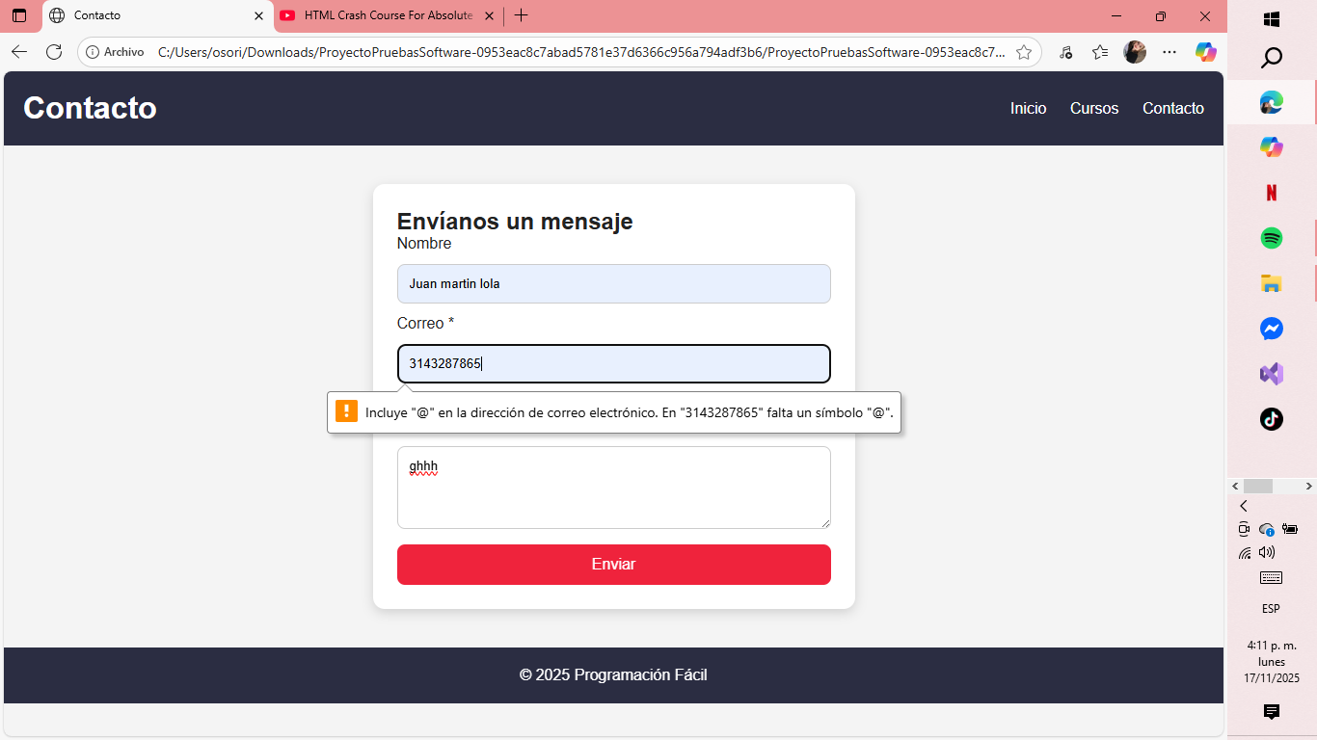

|  |  |
| --- | --- |
| **Proyecto:** ID 1/ Programación fácil | **Fecha**: 17/11/2025 |
| **Elaborado por: Allison Osorio y Santiago Chaves** | **Canal/App: Programación fácil** |
| **Nombre Caso de Prueba: CP08** | **Resultado:**  Exitoso |

**Clic botón “HTML” (Funcional)**  
Verificando el funcionamiento del botón de HTML, que solo se muestren cursos relacionados con HTML.

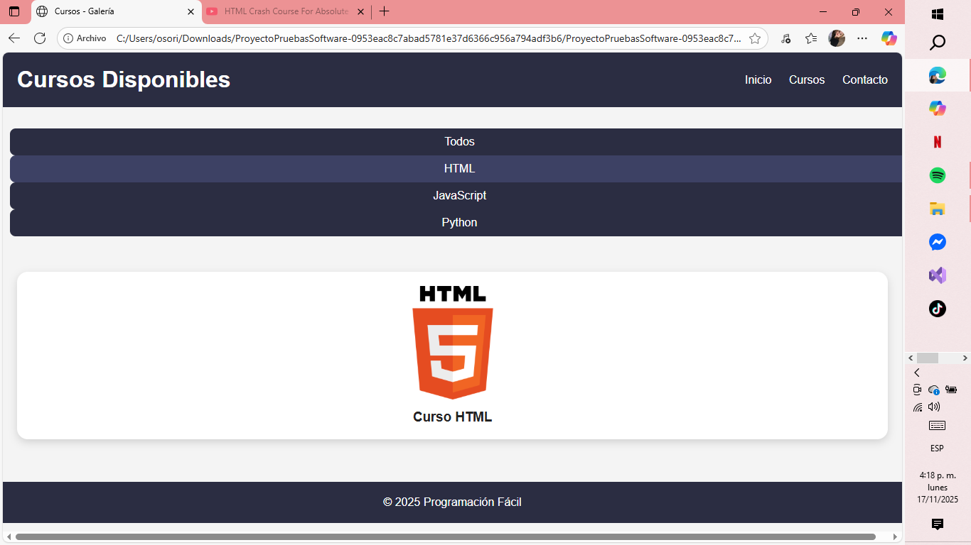

|  |  |
| --- | --- |
| **Proyecto:** ID 1/ Programación fácil | **Fecha**: 17/11/2025 |
| **Elaborado por: Allison Osorio y Santiago Chaves** | **Canal/App: Programación fácil** |
| **Nombre Caso de Prueba: CP09** | **Resultado:**  Exitoso |

**Clic botón “JavaScript”(Funcional)**  
Evidencia el funcionamiento del botón de JavaScript, validando que el sistema filtre la información correctamente, mostrando solo los cursos relacionados y respondiendo de manera inmediata al clic del usuario

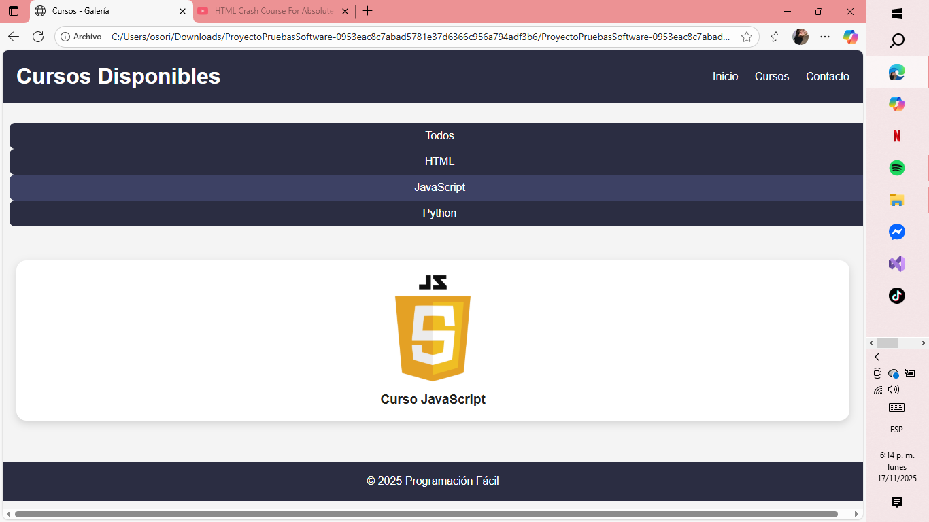

|  |  |
| --- | --- |
| **Proyecto:** ID 1/ Programación fácil | **Fecha**: 17/11/2025 |
| **Elaborado por: Allison Osorio y Santiago Chaves** | **Canal/App: Programación fácil** |
| **Nombre Caso de Prueba: CP10** | **Resultado:**  Exitoso |

**Clic en botón ”Python”(Funcional)**

Evidencia del funcionamiento del botón de Python, verificando que la sección se actualice adecuadamente, visualizando exclusivamente los cursos correspondientes a esta categoría sin errores en la interfaz.

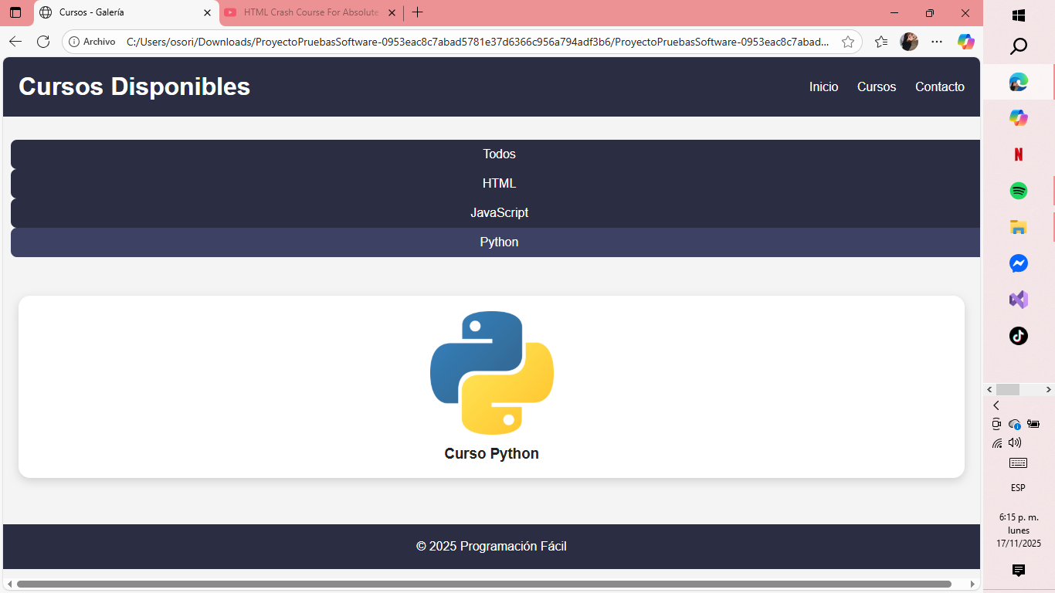

|  |  |
| --- | --- |
| **Proyecto:** ID 1/ Programación fácil | **Fecha**: 17/11/2025 |
| **Elaborado por: Allison Osorio y Santiago Chaves** | **Canal/App: Programación fácil** |
| **Nombre Caso de Prueba: CP11** | **Resultado:**  Fallido |

**Mostrar descripción del curso al hacer clic (Funcional)**

Evidencia de la funcionalidad con las tarjetas de cursos, evaluando el sistema no presenta información detallada o una descripción emergente al hacer clic.

Esta es una prueba fallida

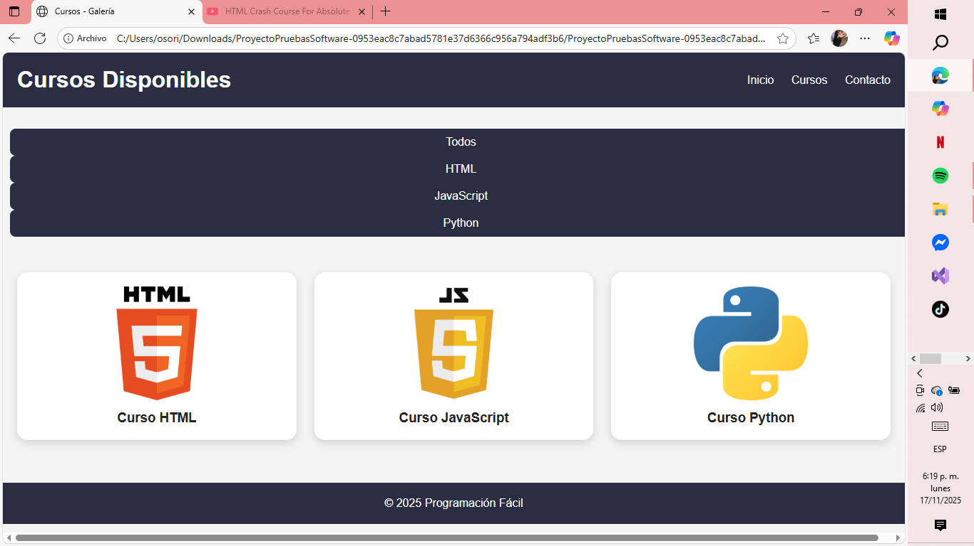

|  |  |
| --- | --- |
| **Proyecto:** ID 1/ Programación fácil | **Fecha**: 17/11/2025 |
| **Elaborado por: Allison Osorio y Santiago Chaves** | **Canal/App: Programación fácil** |
| **Nombre Caso de Prueba: CP12** | **Resultado:**  Fallido |

**El sistema no cuenta con un módulo de autenticación (Funcional)**

Evidencia de la ausencia de funciones de registro o inicio de sesión, dejando constancia de que la plataforma no posee mecanismos de control de acceso, roles de usuario, historial de navegación personalizado o seguridad asociada a usuarios autenticados.

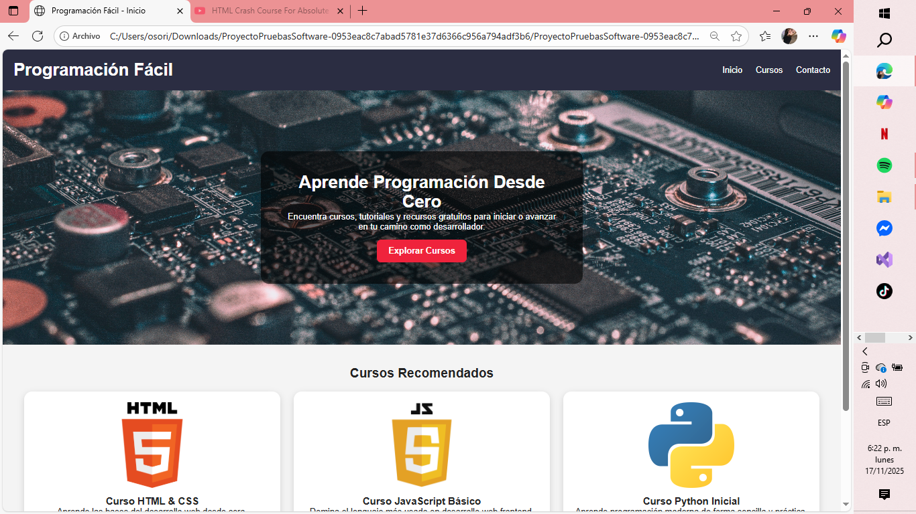

|  |  |
| --- | --- |
| **Proyecto:** ID 1/ Programación fácil | **Fecha**: 17/11/2025 |
| **Elaborado por: Allison Osorio y Santiago Chaves** | **Canal/App: Programación fácil** |
| **Nombre Caso de Prueba: CP13** | **Resultado:**  Exitoso |

**Mensaje de error claro (Usabilidad)**

Evidencia de la calidad del mensaje de error del sistema, verificando que estos es visibles, específicos y comprensibles para el usuario, permitiendo identificar fácilmente el problema y cómo solucionarlo. Solo tenemos un menaje de error que es el del correo

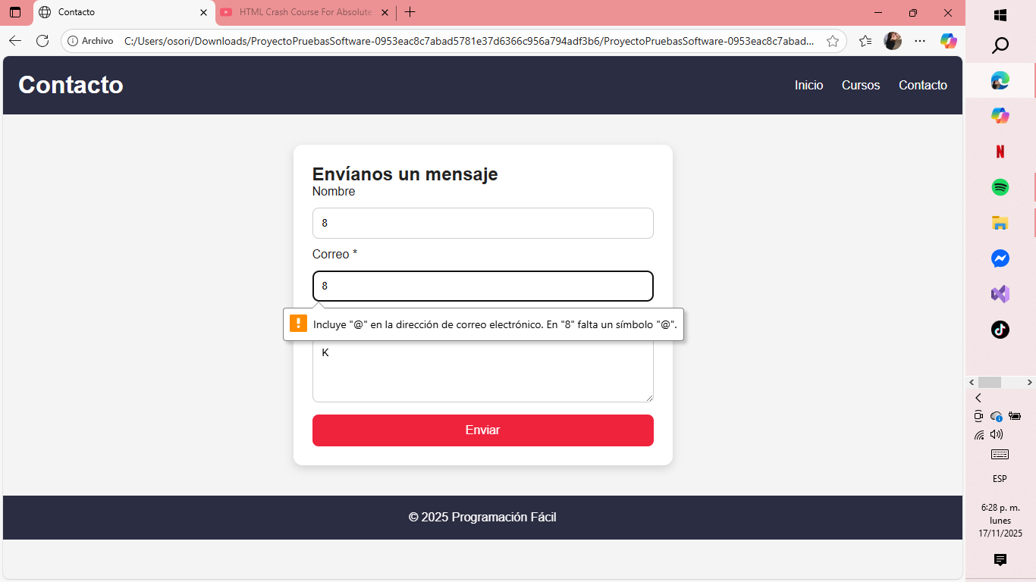

|  |  |
| --- | --- |
| **Proyecto:** ID 1/ Programación fácil | **Fecha**: 17/11/2025 |
| **Elaborado por: Allison Osorio y Santiago Chaves** | **Canal/App: Programación fácil** |
| **Nombre Caso de Prueba: CP14** | **Resultado:**  Exitoso |

**¿El menú es fácil de encontrar?**

Evidencia de la usabilidad asociada a la visibilidad del menú principal, evaluando si su ubicación, tamaño y diseño permiten al usuario identificarlo rápidamente y acceder a él sin esfuerzo.

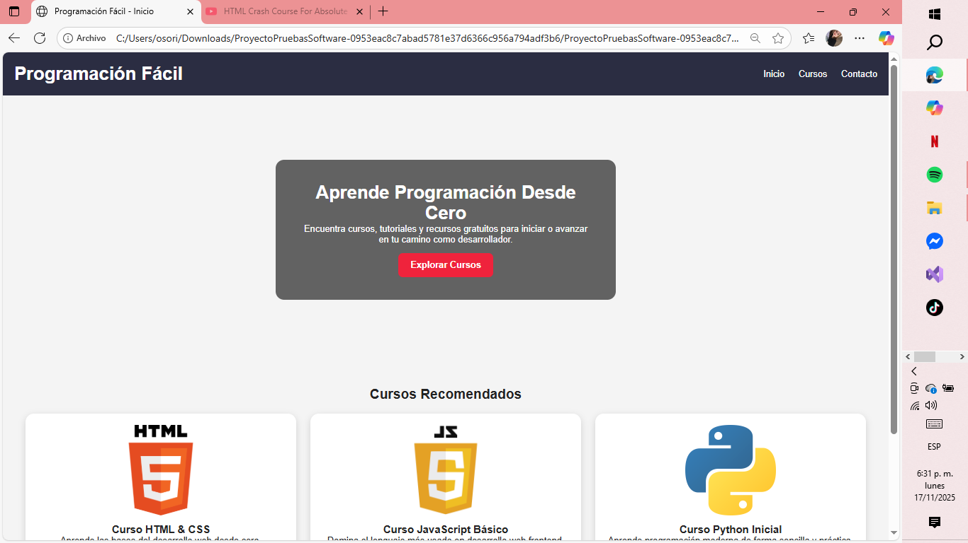



|  |  |
| --- | --- |
| **Proyecto:** ID 1/ Programación fácil | **Fecha**: 17/11/2025 |
| **Elaborado por: Allison Osorio y Santiago Chaves** | **Canal/App: Programación fácil** |
| **Nombre Caso de Prueba: CP15** | **Resultado:**  Exitoso |

**Consistencia entre páginas**

Evidencia de la uniformidad visual y funcional entre todas las secciones del sitio, analizando que los colores, tipografías, botones, iconos y estilos se mantengan coherentes a lo largo de la navegación.

[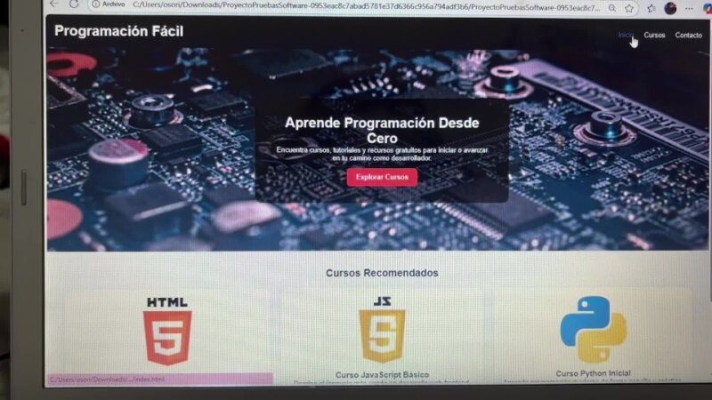](https://unipanamericanaeduco-my.sharepoint.com/:v:/g/personal/aosoriou_ucompensar_edu_co/EVif0CweyDRCmhwc10TO4wgBqDM-B97tTaKqNBW_yMD_9Q?nav=eyJyZWZlcnJhbEluZm8iOnsicmVmZXJyYWxBcHAiOiJPbmVEcml2ZUZvckJ1c2luZXNzIiwicmVmZXJyYWxBcHBQbGF0Zm9ybSI6IldlYiIsInJlZmVycmFsTW9kZSI6InZpZXciLCJyZWZlcnJhbFZpZXciOiJNeUZpbGVzTGlua0NvcHkifX0&e=eMCo15)

|  |  |
| --- | --- |
| **Proyecto:** ID 1/ Programación fácil | **Fecha**: 17/11/2025 |
| **Elaborado por: Allison Osorio y Santiago Chaves** | **Canal/App: Programación fácil** |
| **Nombre Caso de Prueba: CP16** | **Resultado:**  Exitoso |

**Navegar entre páginas**

Evidencia del correcto flujo de navegación del sitio, validando que los enlaces lleven a las secciones correspondientes sin errores, tiempos de carga excesivos ni interrupciones.

[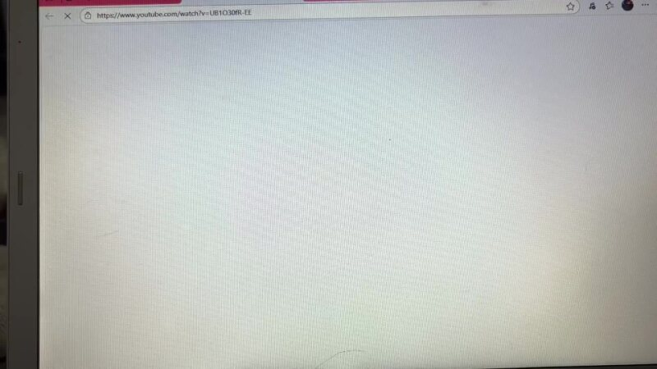](https://unipanamericanaeduco-my.sharepoint.com/:v:/g/personal/aosoriou_ucompensar_edu_co/Ea_pu8s3PFpCnN1yPtT3ikwBpO1eeJneUPj-Y2Qx_1askg?nav=eyJyZWZlcnJhbEluZm8iOnsicmVmZXJyYWxBcHAiOiJPbmVEcml2ZUZvckJ1c2luZXNzIiwicmVmZXJyYWxBcHBQbGF0Zm9ybSI6IldlYiIsInJlZmVycmFsTW9kZSI6InZpZXciLCJyZWZlcnJhbFZpZXciOiJNeUZpbGVzTGlua0NvcHkifX0&e=ZK0Ei6)

|  |  |
| --- | --- |
| **Proyecto:** ID 1/ Programación fácil | **Fecha**: 17/11/2025 |
| **Elaborado por: Allison Osorio y Santiago Chaves** | **Canal/App: Programación fácil** |
| **Nombre Caso de Prueba: CP17** | **Resultado:**  Exitoso |

**Contraste adecuado**

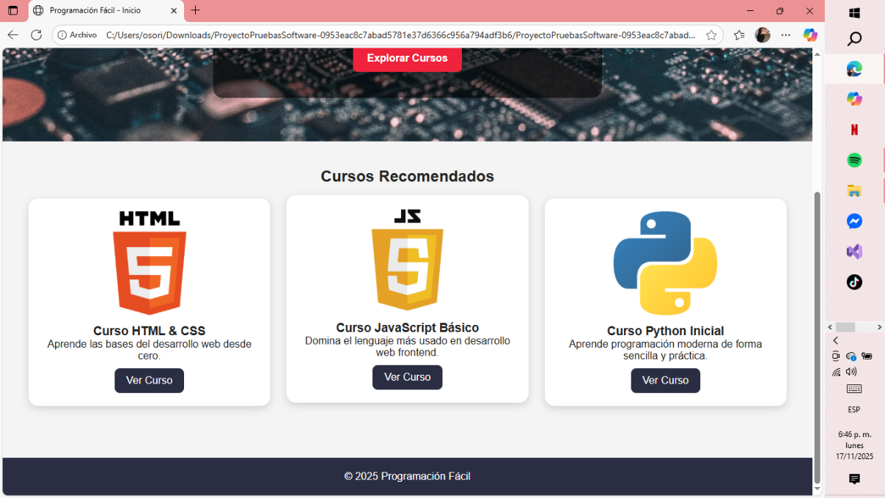Evidencia del cumplimiento de normas de accesibilidad visual, validando que los colores del texto, botones y fondo presenten un contraste correcto que facilite la lectura y navegación para todo tipo de usuarios.

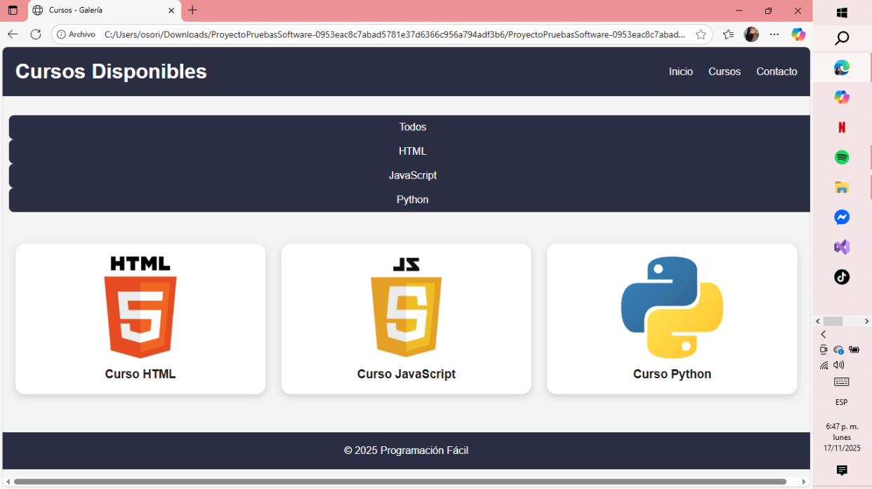

|  |  |
| --- | --- |
| **Proyecto:** ID 1/ Programación fácil | **Fecha**: 17/11/2025 |
| **Elaborado por: Allison Osorio y Santiago Chaves** | **Canal/App: Programación fácil** |
| **Nombre Caso de Prueba: CP18** | **Resultado:**  Exitoso |

**Imágenes**

Evidencia del comportamiento de las imágenes dentro del sitio, verificando que carguen correctamente, mantengan una buena resolución, no se distorsionen y sean coherentes con la temática del contenido.

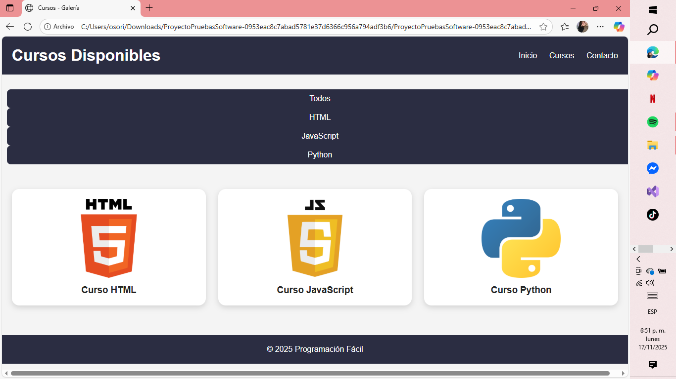

|  |  |
| --- | --- |
| **Proyecto:** ID 1/ Programación fácil | **Fecha**: 17/11/2025 |
| **Elaborado por: Allison Osorio y Santiago Chaves** | **Canal/App: Programación fácil** |
| **Nombre Caso de Prueba: CP19** | **Resultado:**  Exitoso |

**Fácil de usar en móvil**

Evidencia de la responsividad del sitio en dispositivos móviles, evaluando que los elementos se ajusten adecuadamente, los textos sean legibles y los botones sean accesibles en pantallas pequeñas.

***IPhone 12 pro***

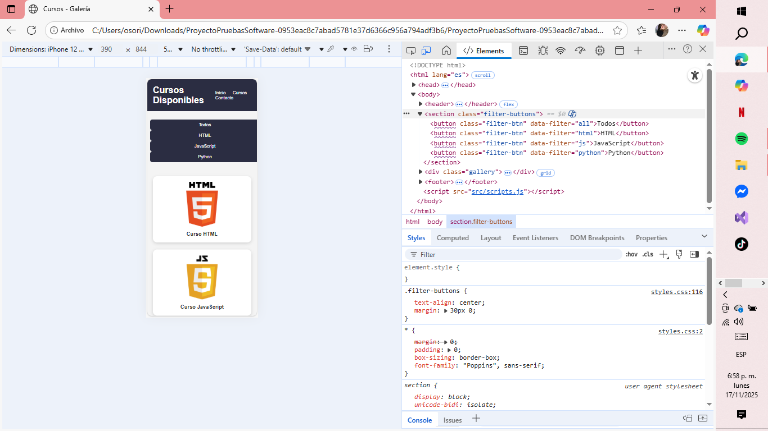

***Samsung Galaxy S8+***

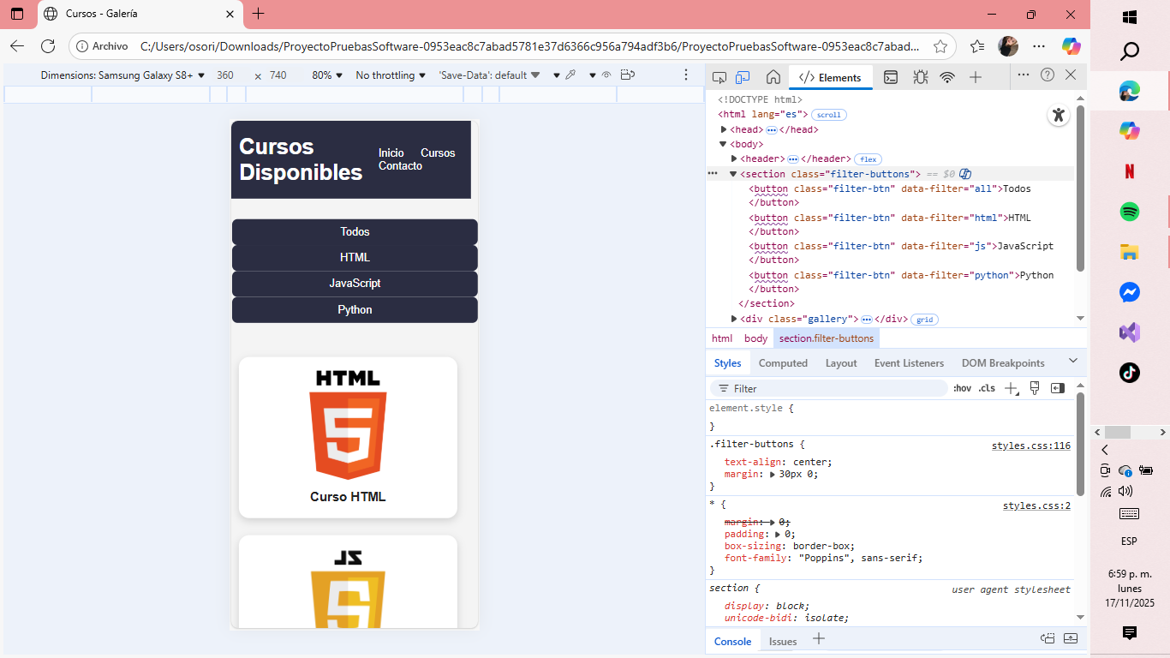

|  |  |
| --- | --- |
| **Proyecto:** ID 1/ Programación fácil | **Fecha**: 17/11/2025 |
| **Elaborado por: Allison Osorio y Santiago Chaves** | **Canal/App: Programación fácil** |
| **Nombre Caso de Prueba: CP20** | **Resultado:**  Exitoso |

**Fácil de usar en iPad**

Evidencia del comportamiento del sitio en tablets, verificando que el diseño se adapte correctamente a pantallas medianas y que la funcionalidad se mantenga intacta.

***IPad mini***

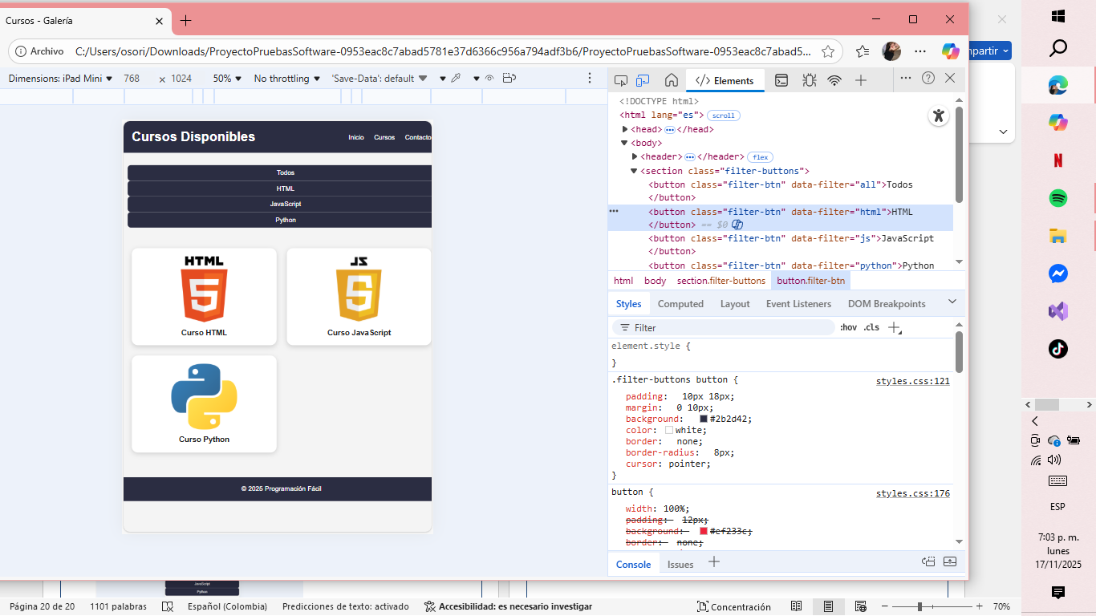

Nest Hub

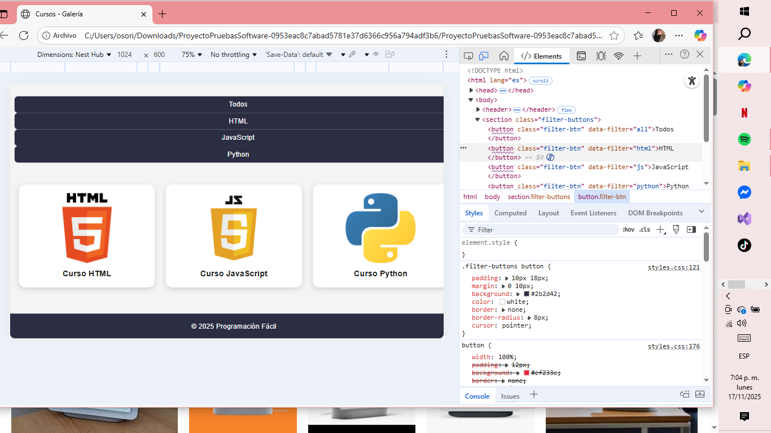

|  |  |
| --- | --- |
| **Proyecto:** ID 1/ Programación fácil | **Fecha**: 17/11/2025 |
| **Elaborado por: Allison Osorio y Santiago Chaves** | **Canal/App: Programación fácil** |
| **Nombre Caso de Prueba: CP21** | **Resultado:**  Exitoso |

**Fácil de usar en MacOS**

Evidencia de la compatibilidad general del sitio en navegadores utilizados en dispositivos Mac, verificando su estabilidad, apariencia y rendimiento.

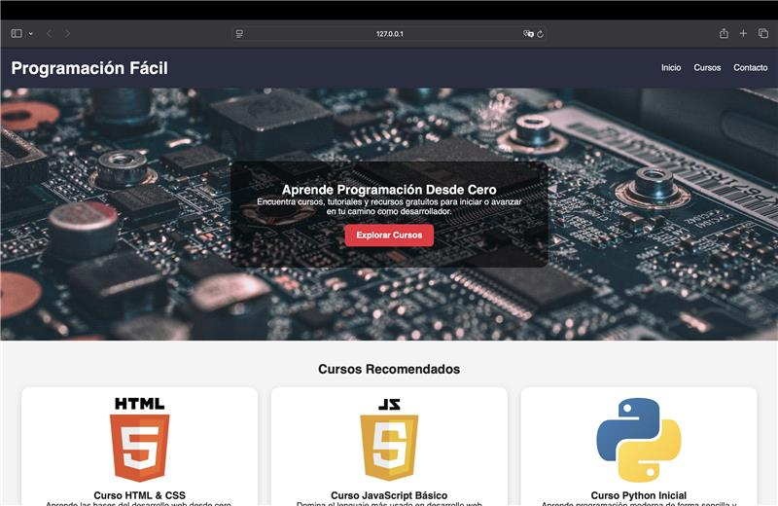

|  |  |
| --- | --- |
| **Proyecto:** ID 1/ Programación fácil | **Fecha**: 17/11/2025 |
| **Elaborado por: Allison Osorio y Santiago Chaves** | **Canal/App: Programación fácil** |
| **Nombre Caso de Prueba: CP22** | **Resultado:**  Exitoso |

**Fácil de usar en Windows**

Evidencia del funcionamiento del sitio en navegadores de Windows, confirmando que no existan errores de visualización ni incompatibilidades.

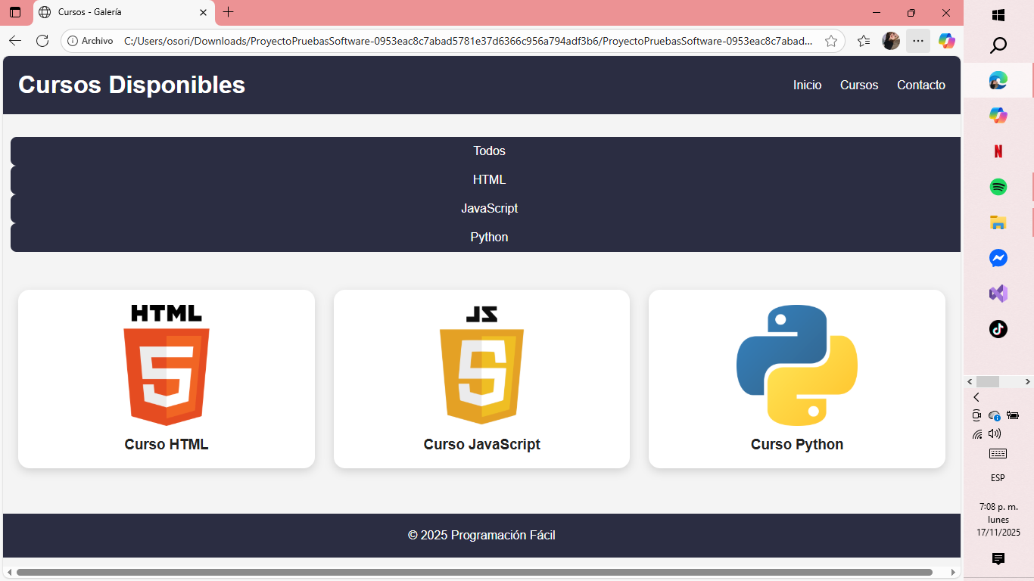

|  |  |
| --- | --- |
| **Proyecto:** ID 1/ Programación fácil | **Fecha**: 17/11/2025 |
| **Elaborado por: Allison Osorio y Santiago Chaves** | **Canal/App: Programación fácil** |
| **Nombre Caso de Prueba: CP23** | **Resultado:**  Exitoso |

**Tiempo de comprensión**

Evidencia de la facilidad con la que el usuario puede entender cómo navegar y usar la plataforma, evaluando si la interfaz es intuitiva y los elementos están organizados claramente.

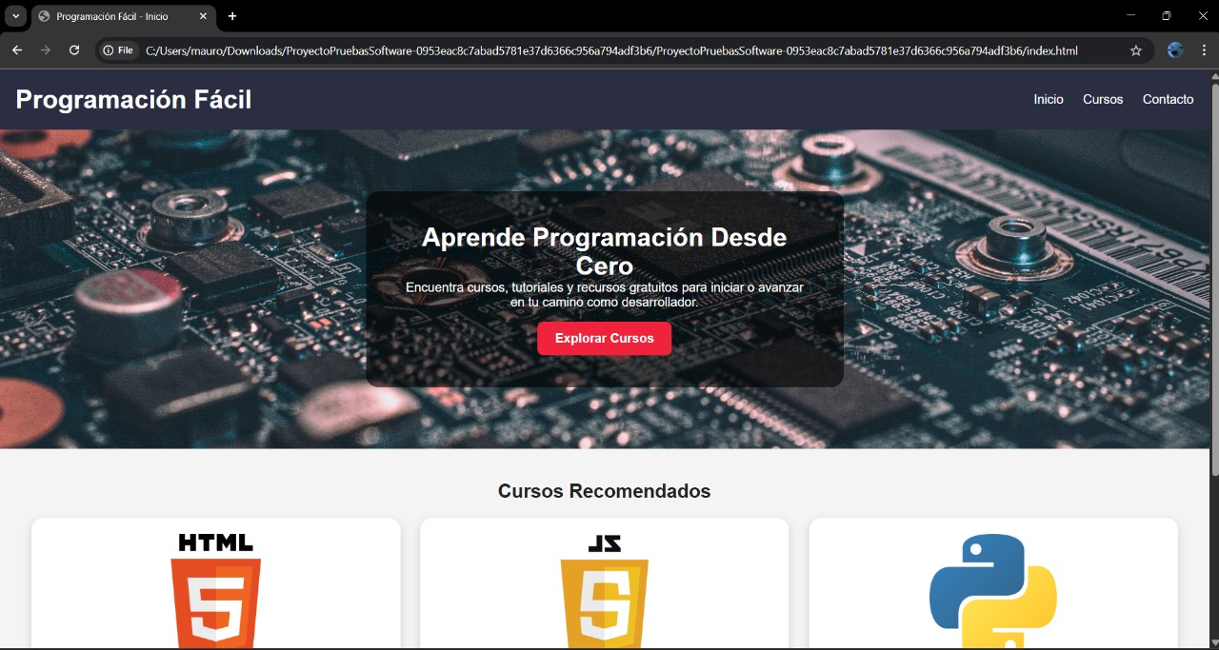***Un usuario realizó una revisión general del sitio web y manifestó que la página resulta fácil de usar, con una distribución comprensible y una navegación intuitiva. La estructura y los elementos visuales facilitaron el entendimiento del contenido sin generar confusión durante la interacción.***

|  |  |
| --- | --- |
| **Proyecto:** ID 1/ Programación fácil | **Fecha**: 17/11/2025 |
| **Elaborado por: Allison Osorio y Santiago Chaves** | **Canal/App: Programación fácil** |
| **Nombre Caso de Prueba: CP24** | **Resultado:**  Fallido |

**El usuario no recibe confirmación de envío**

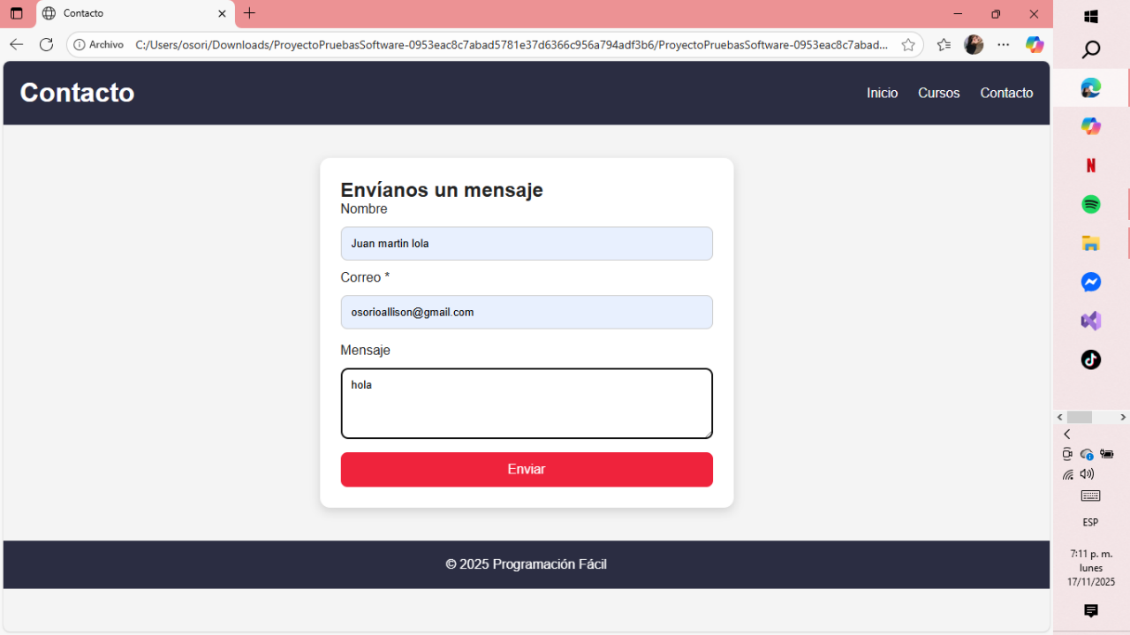Evidencia de la ausencia de mensajes de confirmación al enviar el formulario, lo cual afecta la retroalimentación de usuario y su percepción de que la acción se completó exitosamente.

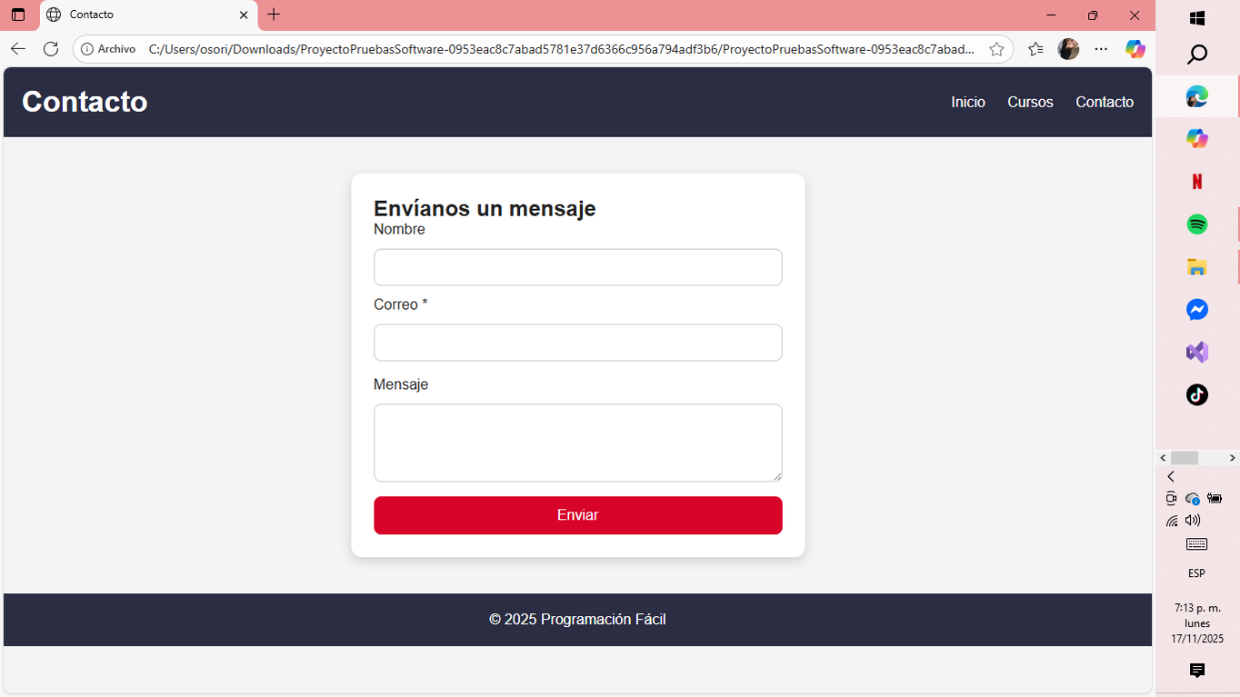

|  |  |
| --- | --- |
| **Proyecto:** ID 1/ Programación fácil | **Fecha**: 17/11/2025 |
| **Elaborado por: Allison Osorio y Santiago Chaves** | **Canal/App: Programación fácil** |
| **Nombre Caso de Prueba: CP25** | **Resultado:**  Exitoso |

**Clic botón "Explorar cursos"**

Evidencia del rendimiento del sistema al cargar el botón de explorar cursos, evaluando tiempos de respuesta, 20 ms aproximadamente

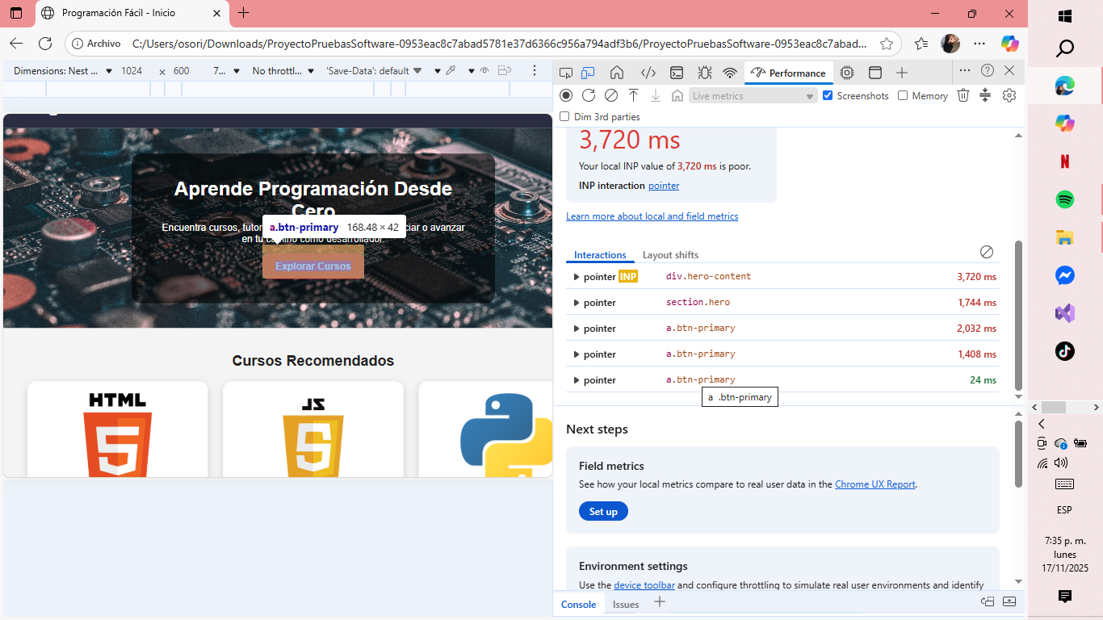



|  |  |
| --- | --- |
| **Proyecto:** ID 1/ Programación fácil | **Fecha**: 17/11/2025 |
| **Elaborado por: Allison Osorio y Santiago Chaves** | **Canal/App: Programación fácil** |
| **Nombre Caso de Prueba: CP26** | **Resultado:**  Exitosa |

**Clic botón "cursos"**

Evidencia del rendimiento del sistema al cargar el botón de cursos evaluando tiempos de respuesta, 16 ms aproximadamente

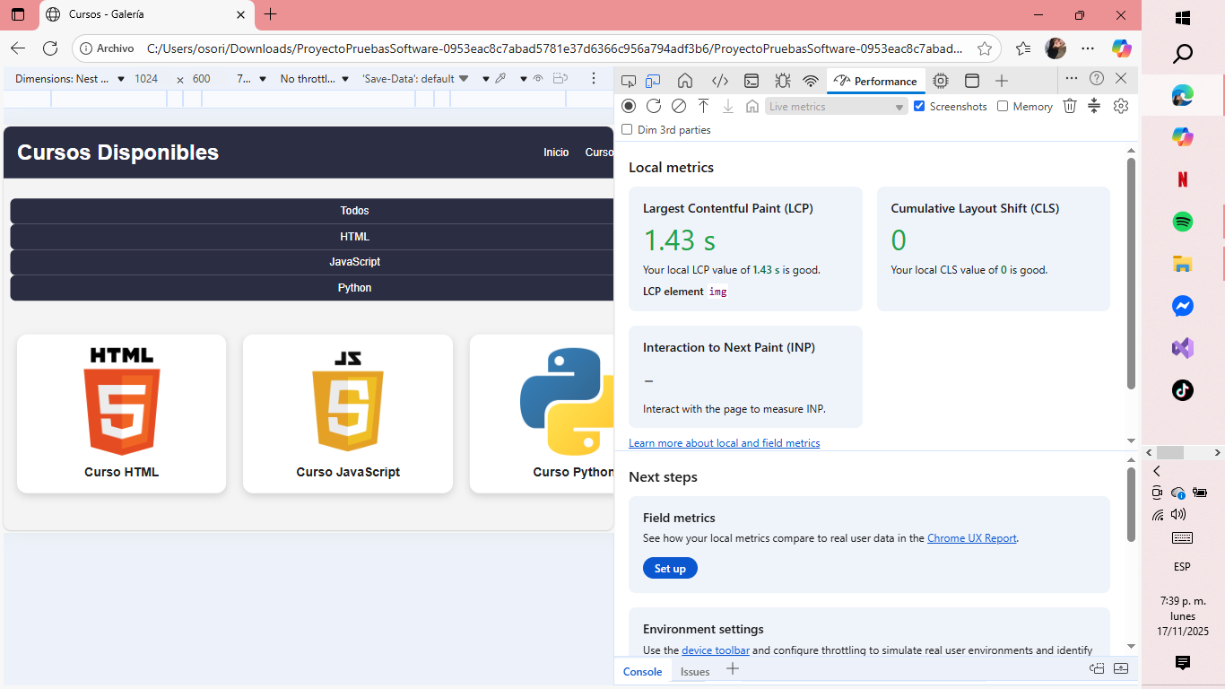

|  |  |
| --- | --- |
| **Proyecto:** ID 1/ Programación fácil | **Fecha**: 17/11/2025 |
| **Elaborado por: Allison Osorio y Santiago Chaves** | **Canal/App: Programación fácil** |
| **Nombre Caso de Prueba: CP27** | **Resultado:**  Exitosa |

**Clic botón "Contacto"**

Evidencia del rendimiento del sistema al cargar el botón de contacto evaluando tiempos de respuesta de 20 ms aproximadamente

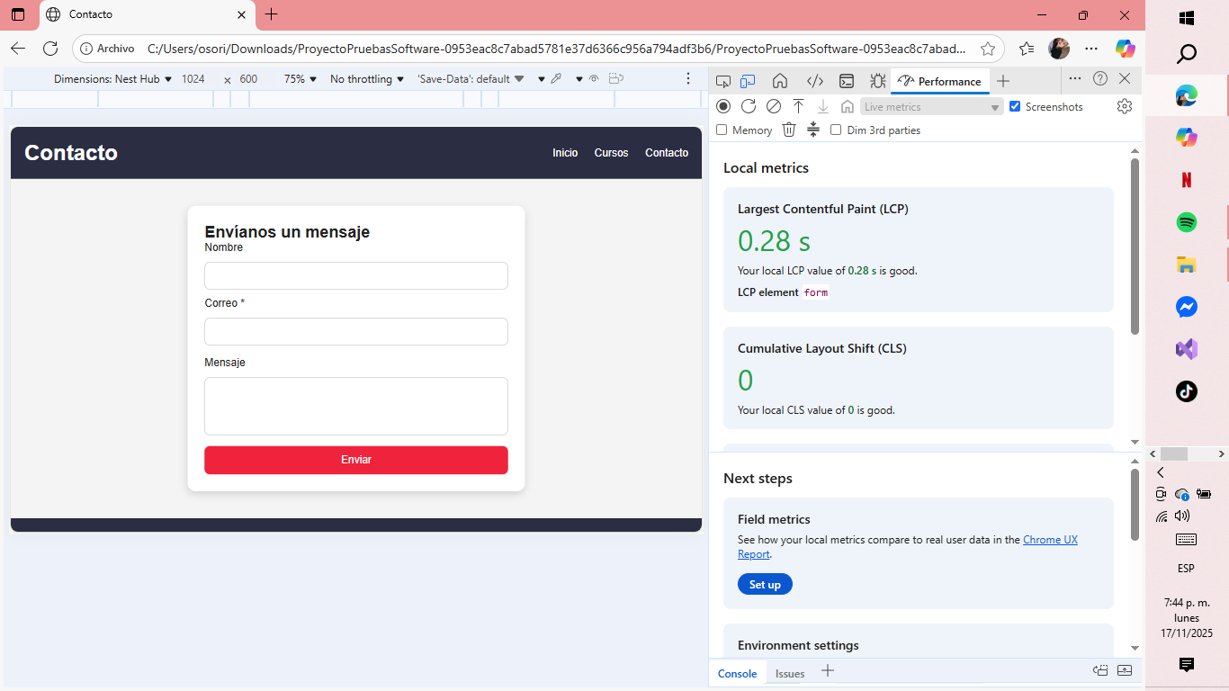

|  |  |
| --- | --- |
| **Proyecto:** ID 1/ Programación fácil | **Fecha**: 17/11/2025 |
| **Elaborado por: Allison Osorio y Santiago Chaves** | **Canal/App: Programación fácil** |
| **Nombre Caso de Prueba: CP28** | **Resultado:**  Exitosa |

**Clic botón "Ver cursos"**

Evidencia del rendimiento del sistema al cargar el botón de ver cursos evaluando tiempos de respuesta de 60 ms aproximadamente

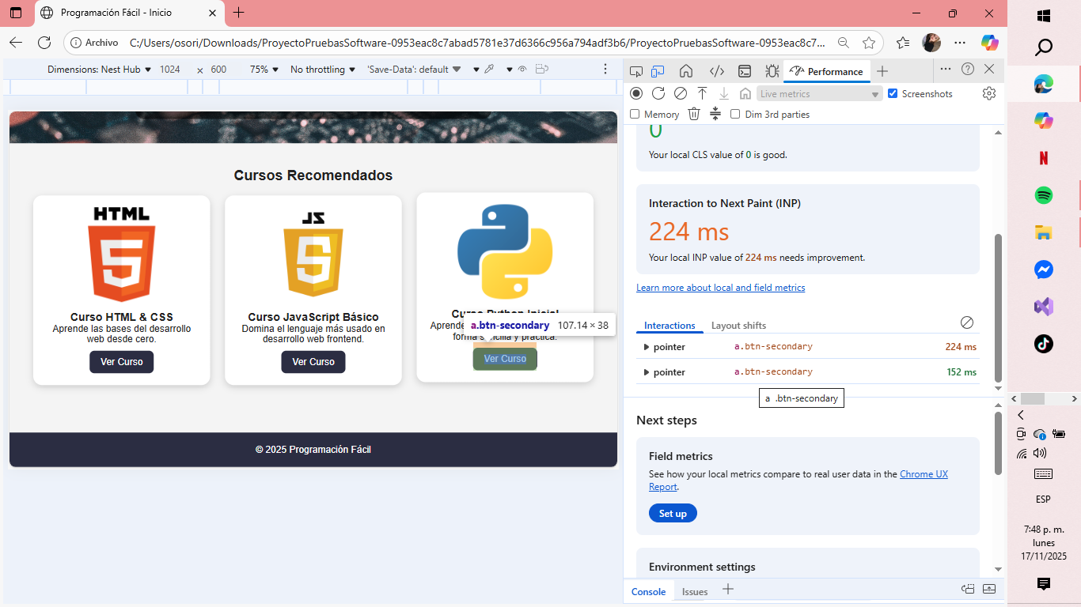

|  |  |
| --- | --- |
| **Proyecto:** ID 1/ Programación fácil | **Fecha**: 17/11/2025 |
| **Elaborado por: Allison Osorio y Santiago Chaves** | **Canal/App: Programación fácil** |
| **Nombre Caso de Prueba: CP29** | **Resultado:**  Exitosa |

**Clic botón "Inicio"**

Evidencia del rendimiento del sistema al cargar el botón de inicio evaluando tiempos de respuesta de 30 ms aproximadamente

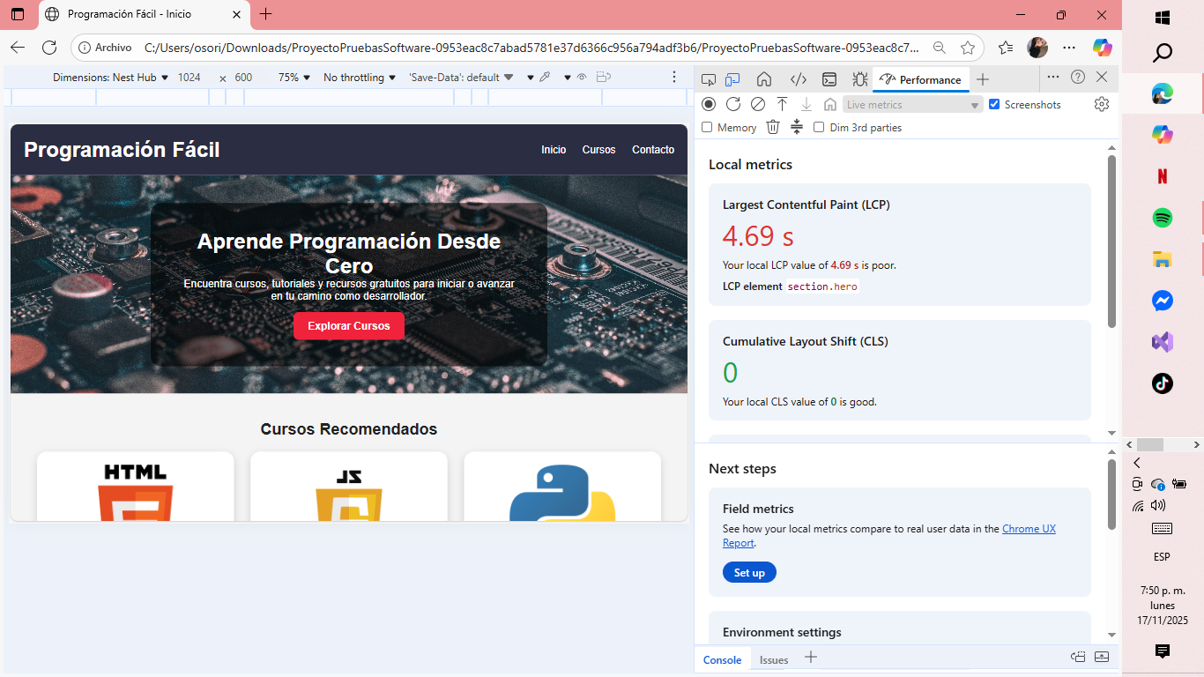



|  |  |
| --- | --- |
| **Proyecto:** ID 1/ Programación fácil | **Fecha**: 17/11/2025 |
| **Elaborado por: Allison Osorio y Santiago Chaves** | **Canal/App: Programación fácil** |
| **Nombre Caso de Prueba: CP30** | **Resultado:**  Exitosa |

**Clic botón "todos"**

Evidencia del rendimiento del sistema al cargar el botón de todos evaluando tiempos de respuesta de 20 ms aproximadamente



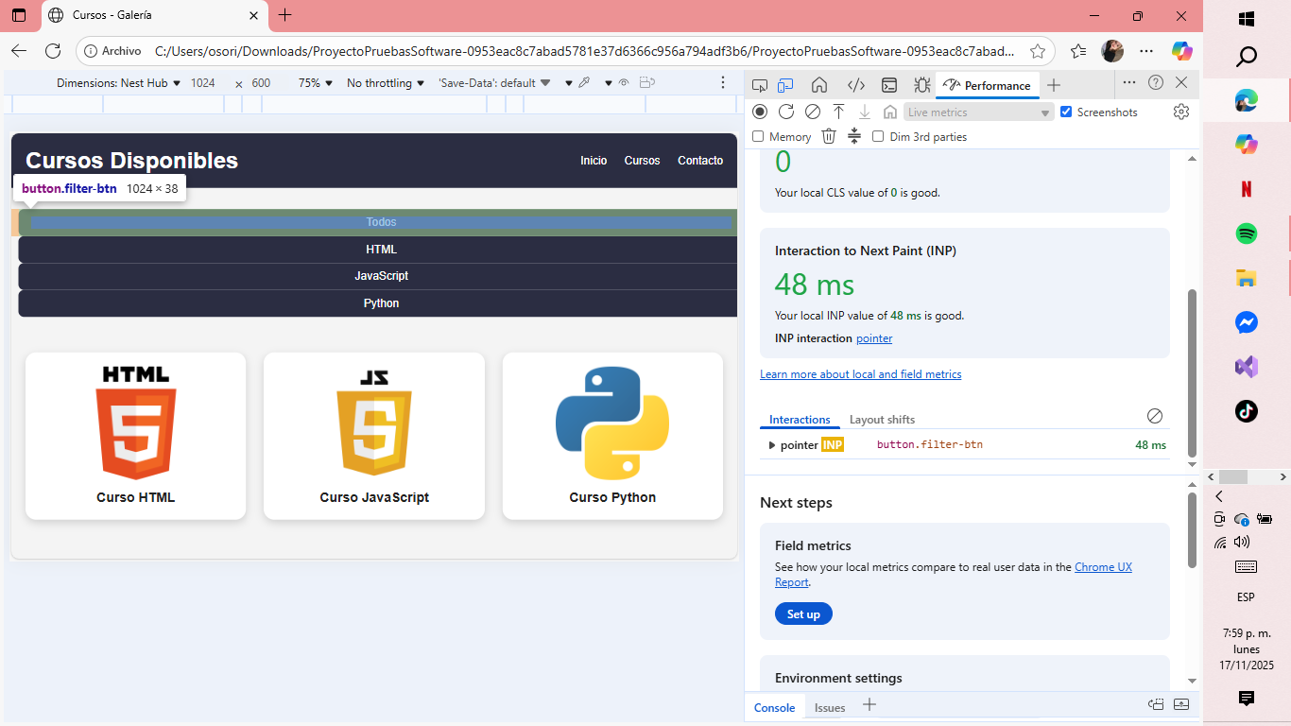

|  |  |
| --- | --- |
| **Proyecto:** ID 1/ Programación fácil | **Fecha**: 17/11/2025 |
| **Elaborado por: Allison Osorio y Santiago Chaves** | **Canal/App: Programación fácil** |
| **Nombre Caso de Prueba: CP31** | **Resultado:**  Exitosa |

**Clic botón "HTML"**

Evidencia del rendimiento del sistema al cargar el botón de HTML evaluando tiempos de respuesta de 15 ms aproximadamente

´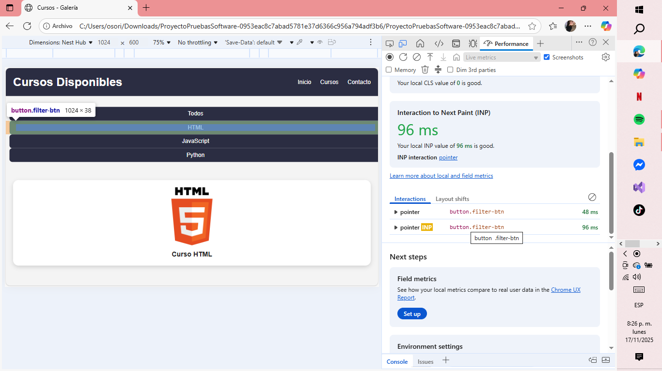



|  |  |
| --- | --- |
| **Proyecto:** ID 1/ Programación fácil | **Fecha**: 17/11/2025 |
| **Elaborado por: Allison Osorio y Santiago Chaves** | **Canal/App: Programación fácil** |
| **Nombre Caso de Prueba: CP32** | **Resultado:**  Exitosa |

**Clic botón "JavaScript"**

Evidencia del rendimiento del sistema al cargar el botón de JavaScript evaluando tiempos de respuesta de 10 ms aproximadamente

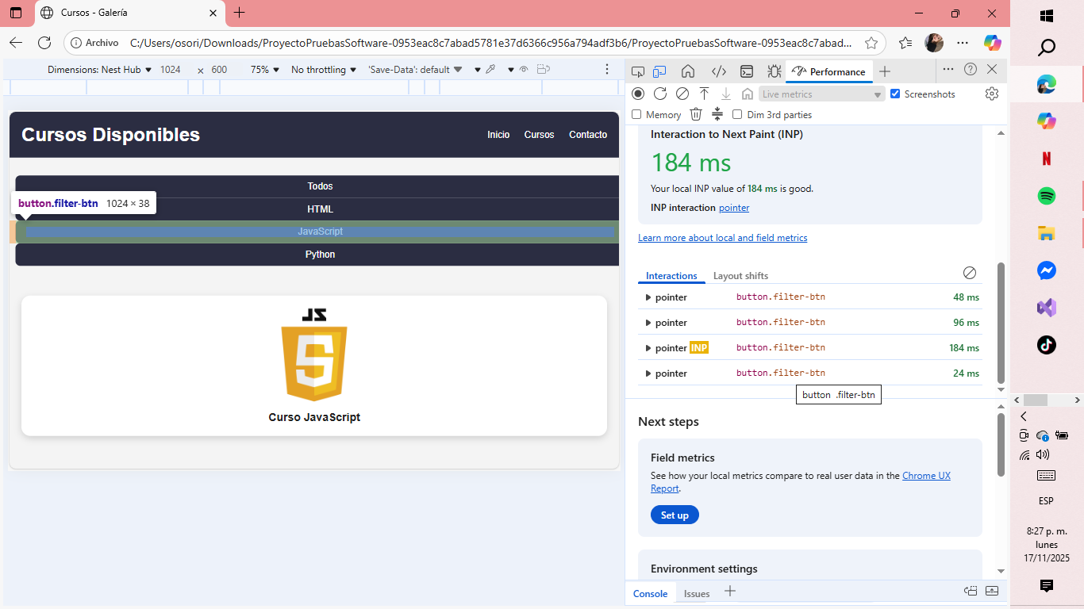



|  |  |
| --- | --- |
| **Proyecto:** ID 1/ Programación fácil | **Fecha**: 17/11/2025 |
| **Elaborado por: Allison Osorio y Santiago Chaves** | **Canal/App: Programación fácil** |
| **Nombre Caso de Prueba: CP33** | **Resultado:**  Exitosa |

**Clic botón "Python"**

Evidencia del rendimiento del sistema al cargar el botón de Python evaluando tiempos de respuesta de 10 ms aproximadamente

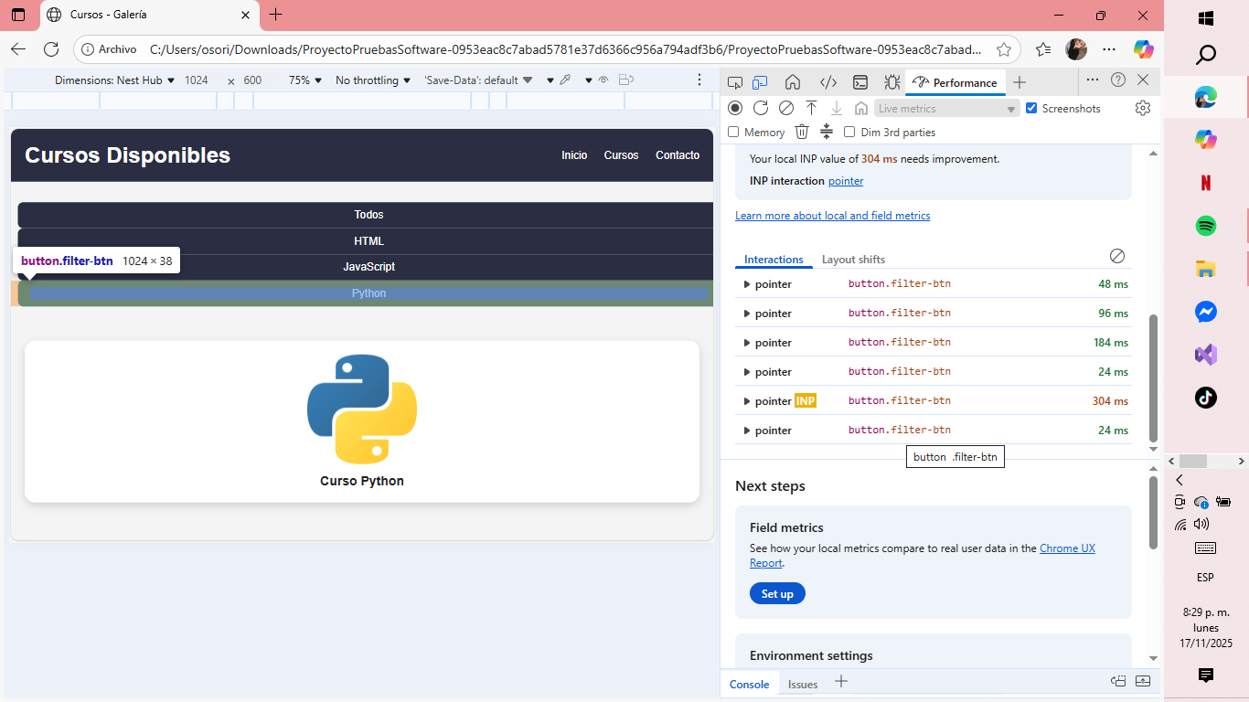



|  |  |
| --- | --- |
| **Proyecto:** ID 1/ Programación fácil | **Fecha**: 17/11/2025 |
| **Elaborado por: Allison Osorio y Santiago Chaves** | **Canal/App: Programación fácil** |
| **Nombre Caso de Prueba: CP34** | **Resultado:**  Exitosa |

**Clic botón "Enviar"**

Evidencia del rendimiento del sistema al cargar el botón de enviar evaluando tiempos de respuesta de 15 ms aproximadamente

